全国2010年10月高等教育自学考试
物理（工）试题
课程代码：00420
一、单项选择题（本大题共20小题，每小题2分，共40分）
在每小题列出的四个备选项中只有一个是符合题目要求的，请将其代码填写在题后的括号内。错选、多选或未选均无分。
1.一质点在Oxy平面内运动，其运动方程为x=2cos t, y=2sin t，则该质点做( )
A.匀速直线运动 B.匀加速直线运动
C.圆周运动 D.抛体运动
2.如图，质量为2kg的物体，在两个力的作用下沿光滑水平面运动，两个力的大小分别为F₁=2N，F₂=1N，它们之间的夹角θ=60°，则该物体的加速度大小为( )
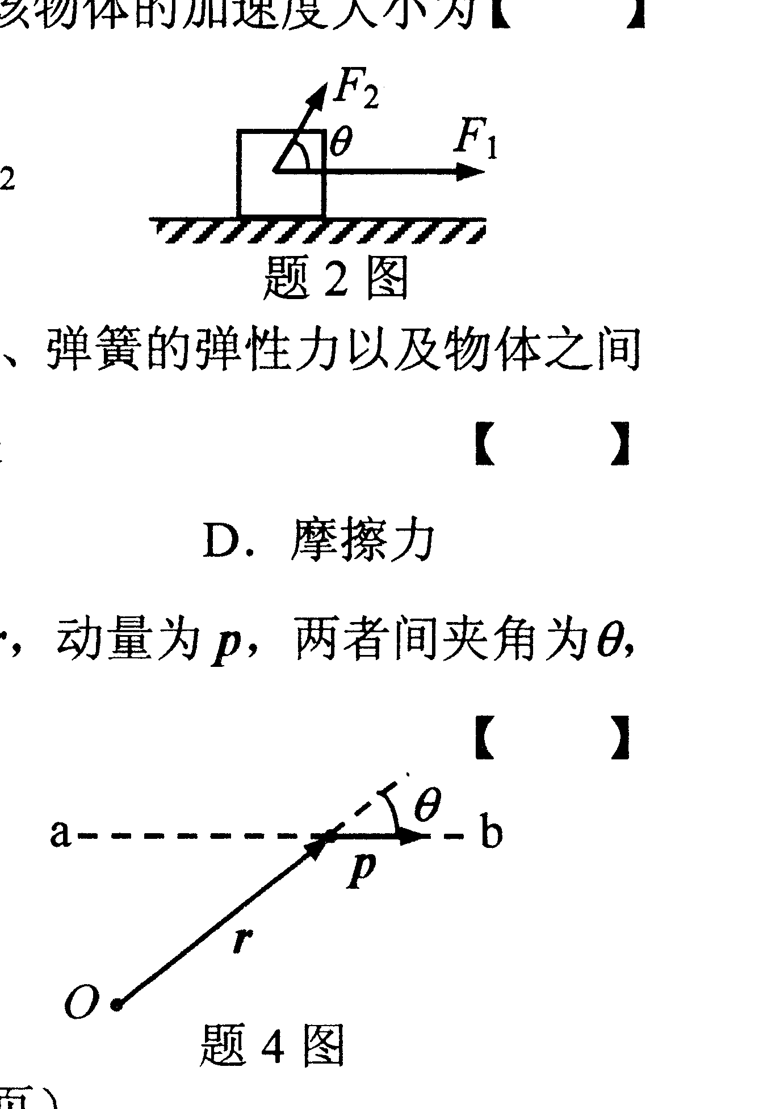
A.2.5m/s² B.2m/s²
C.1.5m/s² D.1.25m/s²

3.两个质点之间的万有引力、地球表面物体受到的重力、弹簧的弹性力以及物体之间的摩擦力都是经常遇到的力，其中属于非保守力的是( )
A.万有引力 B.重力
C.弹性力 D.摩擦力
4.如图，质点沿直线ab运动，某一时刻的位置矢量为r，动量为p，两者间夹角为θ，则该质点对O点的角动量大小为( )
A.rp B.rp cosθ
C.rp sinθ D.0
5.劲度系数为k的轻弹簧上端固定在天花板上，下端连接一个质量为m的小球，以弹簧原长位置为弹性势能的零点.当系统处于静止状态时，弹簧的弹性势能为( )
A.$\frac{\text{mg}}{k}$ B.$\frac{\text{mg}}{2k}$
C.$\frac{m^{2}g^{2}}{k}$ D.$\frac{m^{2}g^{2}}{2k}$
6.有两种不同的理想气体，若其分子的最概然速率相等，则它们分子的( )
A.平均速率相等，方均根速率相等
B.平均速率相等，方均根速率不相等
C.平均速率不相等，方均根速率相等
D.平均速率不相等，方均根速率不相等
7.在某一热力学过程中，若系统吸收热量为Q、热力学能增量为$Δ$U、对外做功为W,则热力学第一定律可表示为( )
A.Q=$Δ$U-W B.Q=$Δ$U+W
C.Q=$Δ$U D.Q=W
8.在真空中，点电荷Q被闭合曲面S所包围，从无穷远处引入另一点电荷q至曲面外一点，如图所示，则引入前后( )
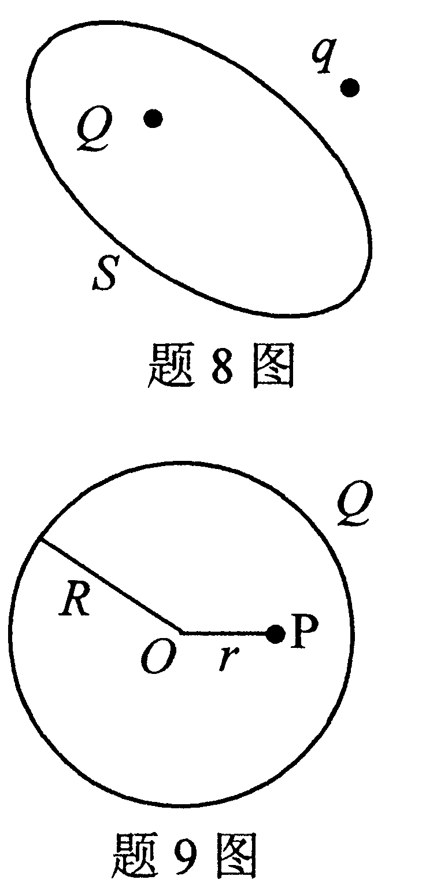
A.通过曲面S的电场强度通量变化，曲面上各点场强不变
B.通过曲面S的电场强度通量不变，曲面上各点场强不变
C.通过曲面S的电场强度通量变化，曲面上各点场强变化
D.通过曲面S的电场强度通量不变，曲面上各点场强变化
9.如图，真空中有一半径为R的均匀带电球面，电荷量为Q.
设无穷远处的电势为零，则球内距离球心为r的P点处电场强
度的大小和电势为( )
A.$E=0,V=\frac{Q}{4{\text{πε}}_{0}r}$
B.$E=0,V=\frac{Q}{4{\text{πε}}_{0}R}$
C.$E=\frac{Q}{4{\text{πε}}_{0}r^{2}},V=\frac{Q}{4{\text{πε}}_{0}r}$
D.$E=\frac{Q}{4{\text{πε}}_{0}r^{2}},V=\frac{Q}{4{\text{πε}}_{0}R}$
10.将一个平面载流线圈放入均匀磁场中，当线圈所受磁力矩为零时，该线圈平面的法线方向与磁场方向之间的夹角为( )
A.0° B.30°
C.60° D.90°
11.对于如图所示的回路L和电流I₁、I₂、I₃，以下表达式中符合安培环路定理的是( )
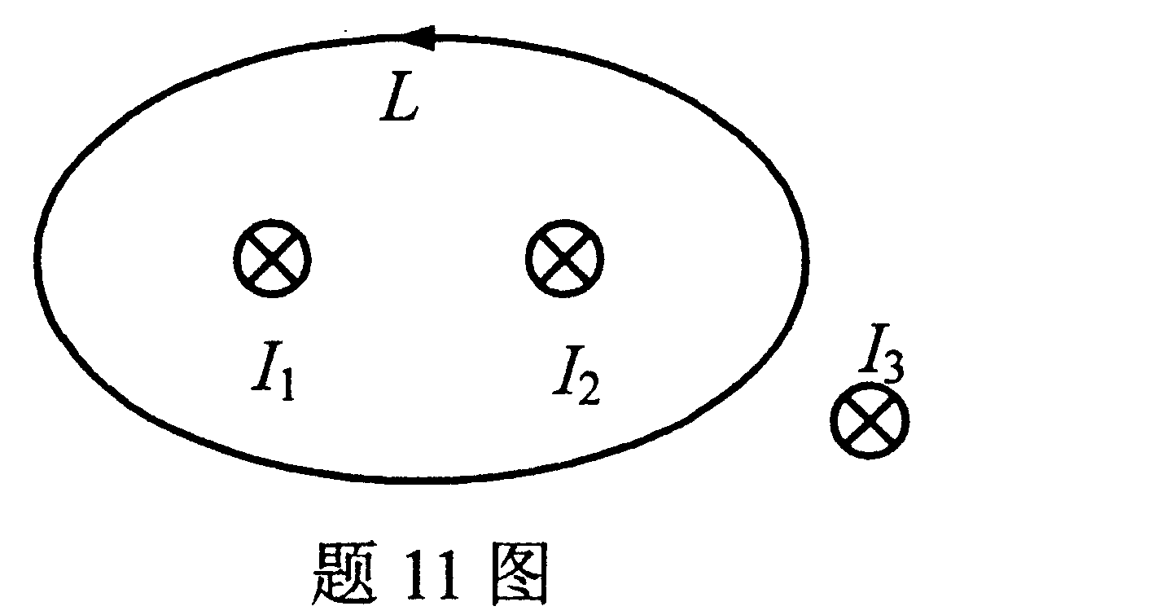
A.$\oint{B}⋅dl=μ_{0}(I_{1}+I_{2})$
B.$\oint{B}⋅dl=−μ_{0}(I_{1}+I_{2})$
C.$\oint{B}⋅dl=μ_{0}(I_{1}+I_{2}+I_{3})$
D.$\oint{B}⋅dl=−μ_{0}(I_{1}+I_{2}+I_{3})$
12.一长直密绕螺线管的自感系数为L，若将其长度增加一倍，横截面积变为原来的一半，单位长度上的匝数保持不变，则其自感系数为( )
A.$\frac{L}{2}$ B.L
C.2L D.4L
13.对于弹簧和小球组成的水平弹簧振子系统，在小球由最大位移处向平衡位置运动的过程中，系统的( )
A.动能减少，势能减少 B.动能减少，势能增加
C.动能增加，势能减少 D.动能增加，势能增加
14.一物体做简谐振动，角频率为$ω$，振幅为A，速度振幅为v_{m}，加速度振幅为a_{m}，则以下关系中正确的是( )
A.v_{m}=$ω$A B.A=$ω$v_{m}
C.a_{m}=$ω$A D.A=$ω$a_{m}
15.在驻波的两个相邻波腹所在处，质元振动的( )
A.振幅相同，相位相同 B.振幅相同，相位相反
C.振幅不同，相位相同 D.振幅不同，相位相反
16.在杨氏双缝实验中，若将入射光由原来的蓝光改为红光，其它条件不变，则观察屏上的干涉条纹将( )
A.变疏 B.变密
C.不变 D.消失
17.在单缝夫琅禾费衍射实验中，若中央明纹的角宽度为20°，则第2级暗纹的衍射角为
( )
A.2° B.3°
C.4° D.5°
18.在某地先后发生两事件，静止于该地的甲测得其时间间隔为$τ_{0}$.若乙以速度u相对于甲作匀速直线运动，则乙测得两事件的时间间隔$τ$为( )
A.$τ_{0}\sqrt{c^{2}−u^{2}}$ B.$τ_{0}\sqrt{1−{u^{2}}/{c^{2}}}$
C.$\frac{τ_{0}}{\sqrt{c^{2}−u^{2}}}$ D.$\frac{τ_{0}}{\sqrt{1−{u^{2}}/{c^{2}}}}$
19.频率为v的光子动量的大小p等于( )
A.hv B.hc
C.$\frac{\text{hv}}{c}$ D.$\frac{\text{hc}}{v}$
20.不确定关系式$Δx⋅{Δp}_{x}≥$h表示在x方向上( )
A.粒子位置不能准确确定
B.粒子动量不能准确确定
C.粒子位置和动量都不能准确确定
D.粒子位置和动量不能同时准确确定
二、填空题（本大题共6小题，每小题3分，共18分）
请在每小题的空格中填上正确答案。错填、不填均无分。
21.两个质点A、B的质量分别为m和M,二者间只存在万有引力作用（万有引力常量为G），当B固定，A绕B做半径为R的匀速率圆周运动时，A的向心加速度大小a_{n}=______________.
22.一匀质圆盘对某轴的转动惯量J=50kg·m²，若它受到对于该轴的合外力矩M=l00N·m，则圆盘的角加速度α=______________rad/s².
23.2mol单原子分子理想气体的温度从200K上升到300K，气体热力学能的增量$ΔU$=______________J.(摩尔气体常数R=8.31J/(mol·K))
24.真空中一无限大均匀带电平面，其电荷面密度为σ（σ>0）.带电平面附近有一点电荷，电荷量为q，在电荷沿电场线方向移动距离为d的过程中，电场力做功W=______________.（真空介电常数为ε₀）
25.在磁感应强度大小为B的均匀磁场中，观测到某个质子的运动轨迹是半径为R的圆弧.若质子的电荷量为e，质量为m，不考虑相对论效应，则该质子的速率v=______________.
26.真空中的光速为c，粒子的静止质量为m₀，则其相对论质量m与速度v的关系式为m=______________.
三、计算题（本大题共3小题，每小题10分，共30分）
要写出主要的解题过程。只有答案，没有任何说明和过程，无分。
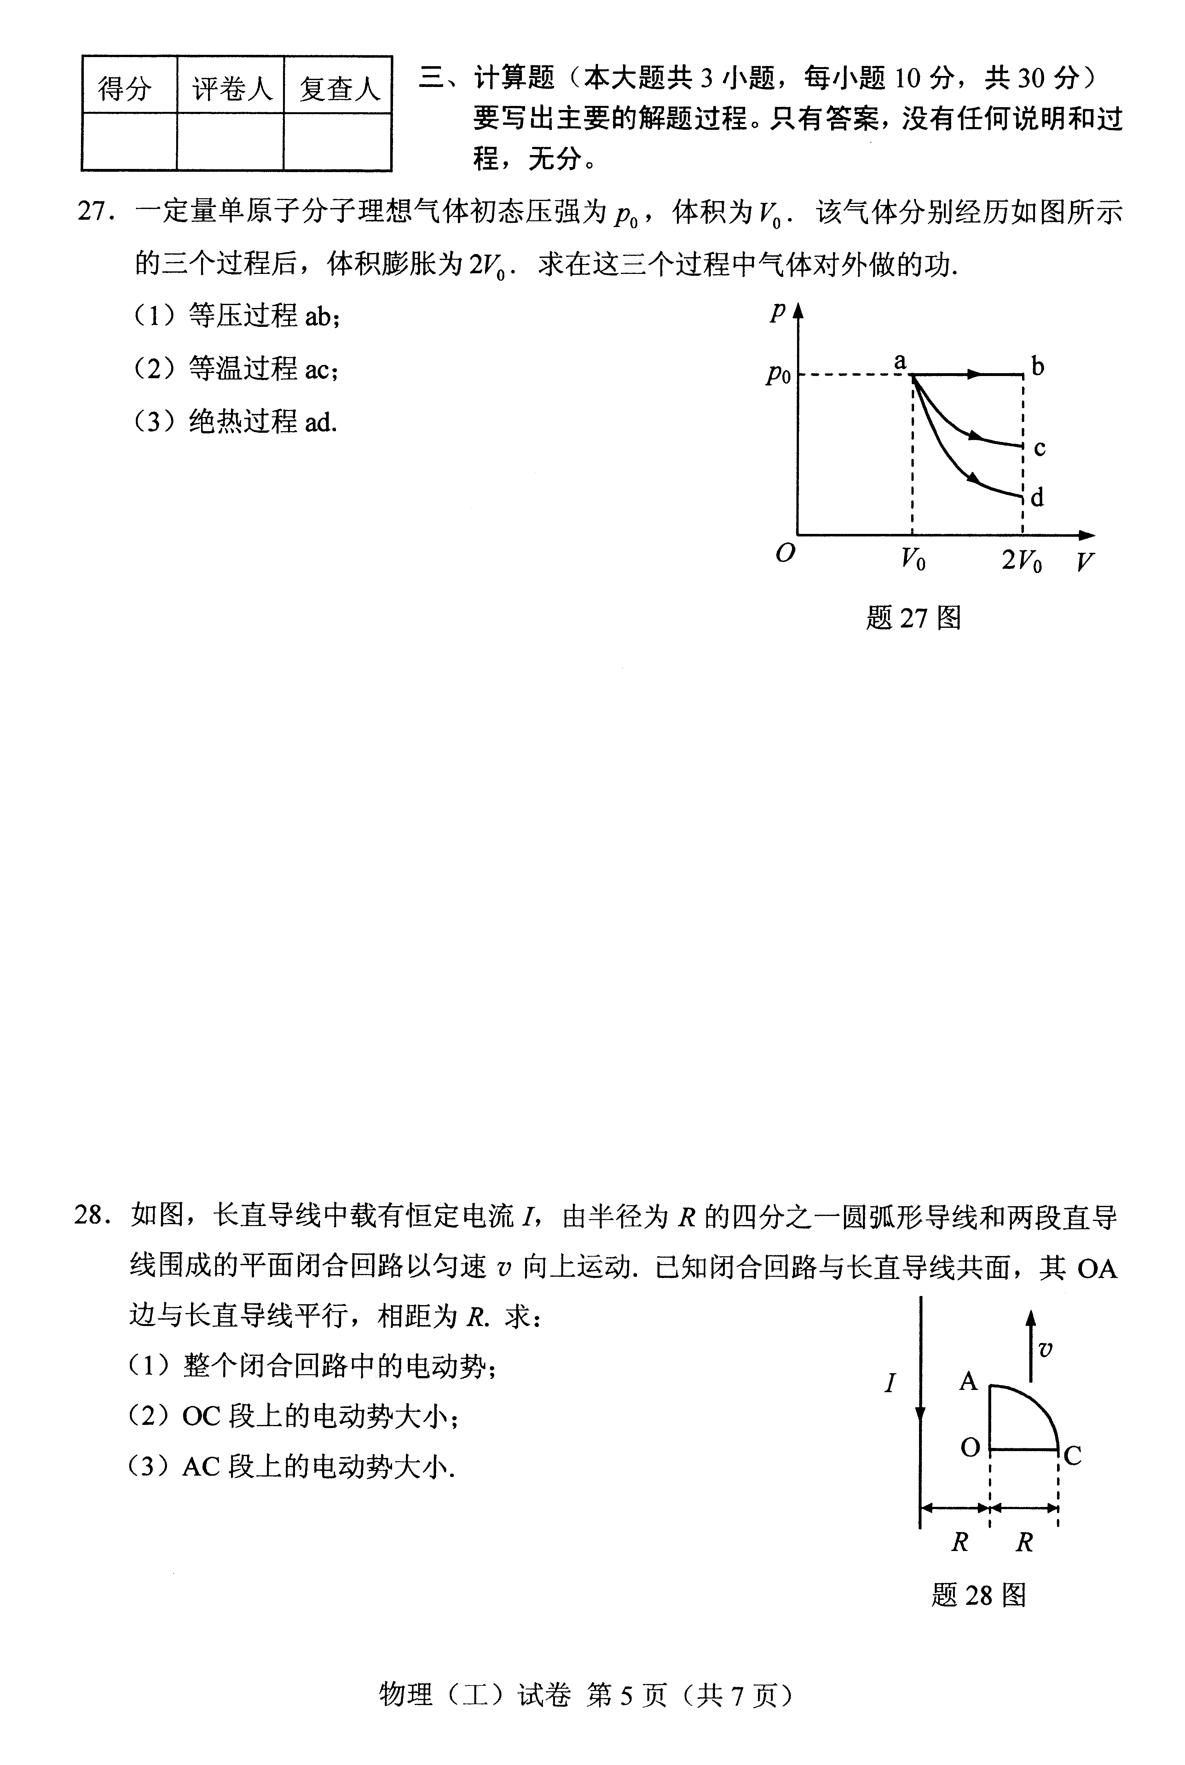
27.一定量单原子分子理想气体初态压强为p₀，体积为V₀.该气体分别经历如图所示的三个过程后，体积膨胀为2V₀.求在这三个过程中气体对外做的功.
(1)等压过程ab；
(2)等温过程ac；
(3)绝热过程ad.

28.如图，长直导线中载有恒定电流I，由半径为R的四分之一圆弧形导线和两段直导线围成的平面闭合回路以匀速v向上运动.已知闭合回路与长直导线共面，其OA边与长直导线平行，相距为R.求：
(1)整个闭合回路中的电动势；
(2)OC段上的电动势大小；
(3)AC段上的电动势大小.

29.已知某平面简谐波的表达式为y(x，t)=2×10⁻³cos(100πt+2πx+π/2)(SI)，求：
(1)此波的频率、波长、波速；
(2)$Δx$=0.5m的两点的振动相位差；
(3)此波的传播方向.
四、分析计算题（本题12分）
要写出解题所依据的定理、定律、公式及相应的分析图，并写出主要的过程。只有答案，没有任何说明和过程，无分。
30.如图，一质量为M的平板车位于水平地面上，其前端放一质量为m的木箱，木箱与车之间存在摩擦，车与地面之间摩擦可忽略，开始时二者均处于静止状态.在某一时刻车受到一大小为I的水平冲量的作用而开始运动，经过一段时间后木箱与车速度相等.
(1)分析并说明当车开始运动后，由车与木箱组成的系统动量守恒但机械能不守恒的原因；
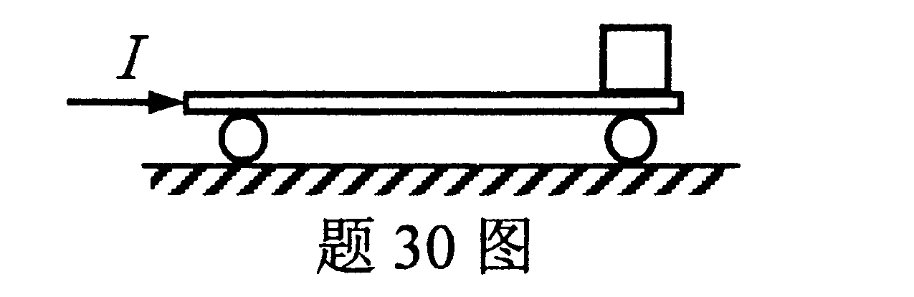
(2)求木箱与车的共同速度；
(3)求运动过程中摩擦力做的功.

